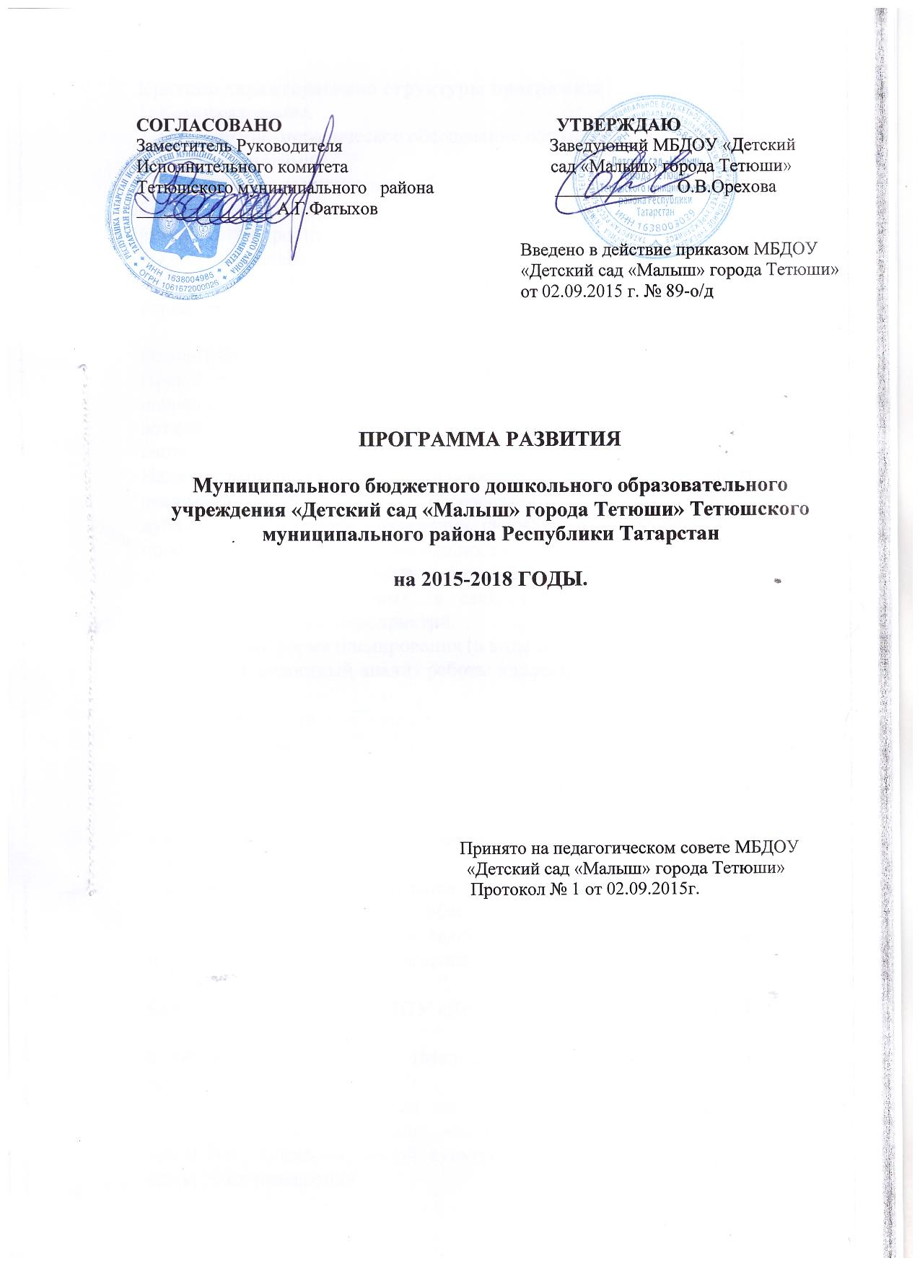

Краткая характеристика структуры программы

1. Комплектование.

2. Программно-методическое обеспечение образовательного процесса ДОУ.

3. Работа с кадрами.

4. Организация развивающего образовательного пространства в ДОУ.

5. Оздоровительная работа в ДОУ.

6. Вовлечение родителей в учебно-воспитательный процесс.

7. Взаимодействие с социальными партнёрами.

Данная программа является руководством для деятельности всех служб учреждения в период 2015-2018 учебного года.

Пояснительная записка к программе развития

Программа разработана в соответствии с основными задачами и направлениями развития образовательного учреждения, учитывая резервные возможности, профессиональный уровень педагогов и специалистов, сложившиеся традиции.

Наличие данной программы обеспечивает системность и преемственность в реализации воспитательных и образовательных задач, помогает исключить дублирование в работе учреждения, фокусировать внимание на актуальных проблемах педагогической деятельности.

В данной программе выделены основные направления работы коллектива на 5 лет, каждое из которых, в свою очередь, конкретизируется рядом поставленных задач, мероприятий.

Рациональная форма планирования (в виде таблицы) позволяет:

- проводить целостный анализ работы коллектива за достаточно длительный период;

- вносить коррективы в план работы на последующий учебный год с учётом переменных задач, приоритетов.

В связи с модернизацией системы дошкольного образования в программе учтено внедрение инновационных форм работы с детьми и родителями, переориентация педагогического коллектива на современные образовательные дошкольные программы, технологии в условиях развития ДОУ и нового поколения.

Прослеживается непрерывное преобразование образовательного пространства учреждения, обеспечение современным оборудованием музыкального и спортивного залов, их оснащение с учётом современных требований дошкольной педагогики.

Концепция развития МБДОУ «Детский сад «Малыш» города Тетюши»

В МБДОУ «Детский сад «Малыш» города Тетюши» функционирует 4 группы

В учреждении имеется зал для музыкальных и спортивных занятий, групповые комнаты, спальни, кабинеты: методический, татарского языка, прачечная, пищеблок, музей культуры и быта народов Поволжья и ряд служебных помещений.

Основной, концептуальной идеей реализации образовательной деятельности педагогического состава, является создание педагогической системы, отвечающей современным требованиям воспитания и развития ребенка, формирование активной личности, способной реализовать и проявлять свой внутренний потенциал в современном мире, способного активно мыслить и действовать.

Педагогическая система ДОУ формируется на основе анализа предыдущей деятельности и глубинного изучения внутренних потенциальных возможностей, профессионального уровня педагогов ДОУ, возможных ресурсов, материально-технической базы, предметно-развивающей среды, потребностей современного общества, семьи, а также вовлечение культурно-образовательного потенциала ближайших учреждений города.

Образование рассматривается как процесс приобщения ребенка к основным компонентам человеческой культуры (знание, мораль, искусство, труд). Ведущая цель — создание в ДОУ благоприятных условий для полноценного проживания ребенком дошкольного детства, формирование основ базовой культуры личности, разностороннее развитие психических и физических качеств в соответствии с возрастными и индивидуальными особенностями, подготовка к жизни в современном обществе, к обучению в школе, обеспечение безопасности жизнедеятельности дошкольника.

Реализуя педагогическую деятельность, в соответствии с действующими федеральными государственными требованиями на первый план выдвигается развивающая функция образования, «Обеспечивающая становление личности ребенка и ориентирующая педагога на его индивидуальные особенности, в соответствии с научными современными концепциями дошкольного воспитания и признании самоценности дошкольного периода.

Для их достижения первостепенное значение имеют:

забота о здоровье, эмоциональном благополучии им своевременном развитии каждого ребенка,

создание в группах атмосферы гуманного и доброжелательного отношения ко всем воспитанникам, что позволяет их растить общительными, здоровыми, добрыми, любознательными, инициативными, стремящимися к самостоятельности и творчеству,

максимальное использование разнообразных видов детской деятельности, их интеграция в целях повышения эффективности воспитательно-образовательного процесса,

вариативность использования образовательного материала, позволяющая развивать творчество в соответствии с интересами и наклонностями каждого ребенка,

единство подходов к воспитанию детей в условиях дошкольного образовательного учреждения и семьи

соблюдение преемственности в работе детского сада и начальной школы, исключающей умственные и физические перегрузки в содержании образования детей дошкольного возраста.

связи с этим, целями дошкольного учреждения являются:

обеспечение в ДОУ условий максимально комфортных для возможности полноценного развития, воспитания детей, формированию творческого потенциала на основе психоэмоционального благополучия;

создание условий для социально-ориентированных форм работы с детьми, основанных на современных педагогических системах и технологиях, с учетом модернизации системы образования и потребности социума;

продолжение внедрения инновационных форм взаимодействия с неорганизованными детьми и семьями в единое образовательное пространство учреждения, отработка вариативных моделей, систем профессионально-значимого взаимодействия с семьей.

На сегодняшний день наше учреждение решает комплекс вариативных задач в соответствии с основными образовательными областями дошкольного воспитания с достаточным применением педагогических технологий, ориентированных на современный уровень развития дошкольника, личностно-ориентированную модель взаимодействия.

Основной образовательной программой, реализуемой в ДОУ является: «Основная образовательная программа МБДОУ «Детский сад «Малыш» города Тетюши» на основе программы «От рождения до школы» под ред. Н.Е.Веракса, М.А.Васильевой, Т.С. Комаровой.

Обогащая и дополняя педагогический процесс, педагоги используют в своей работе следующие современные педагогические системы и технологии:

* моделирование

*детское экспериментирование

*театрализованная ритмопластика

* пальчиковая гимнастика

* театрализация

* проекты

*познавательно-исследовательская (экспериментальная) деятельность

Педагогический коллектив ДОУ убежден в том, что реализация современных систем, педагогических технологий личностно-ориентированной педагогики является той методологической основой, которая позволяет детскому саду ориентироваться на потребности современной педагогики, общества и добиться воспитания активной, развитой личности, способной мыслить, активно действовать, реагировать на проблемные ситуации, самостоятельно определять вариативные пути выхода из сложившихся ситуаций; формировать убеждение в том, что ребёнок все может. Воспитание уважения к своей личности, потому что она индивидуальна, особенна и самоценна. Закладывание основ уверенности в успехе любого дела «Я могу»; открытие широкого диапазона любознательности ребенка «Я хочу знать, делать».

Основной концептуальной идеей развития учреждения является идея формирования образовательного учреждения, функционирующего в соответствии с требованиями современной дошкольной педагогики, ФГОС ДО, удовлетворяющего и отвечающего социальному заказу, потребности семье в сфере образования.

Находясь в настоящем профессионально-творческом поиске педагоги ДОУ отрабатывают оптимальные условия для полноценного развития и воспитания дошкольника. Успешно внедряют в практику педагогической деятельности вариативные программы, технологии, формы, методы образовательно-воспитательной направленности с целью достижения высоких результатов развития детей. При организации учебно-воспитательного процесса педагоги различают личностно-ориентированный подход к взаимодействию с детьми, что позволяет координировать педагогическое воздействие с учётом индивидуальных проявлений ребёнка, его психологических и возрастных особенностей.

В ДОУ педагоги используют самые разнообразные формы работы с детьми: игры-занятия традиционной и нетрадиционной направленности, игровые упражнения, тематические циклы, развлечения, досуги, викторины, КВН, творческие мастерские, экскурсии и т.д. Данная педагогическая деятельность повлекла за собой положительные достижения результата при проведении диагностических исследований на предмет освоения программного материала на определённом уровне развития детей. По результатам мониторинга отмечена значительная динамика, расширился объём знаний детей, возросла мыслительная, познавательная, речевая активность, более значимо проявляется детская любознательность, креативность, гибкость ума. Дети – выпускники детского сада имеют достаточный объём знаний, позволяющий продолжать школьное обучение по программам развития в начальных классах школ города.

Педагоги ДОУ постоянно занимаются самообразованием, повышая свой профессиональный уровень через обучение на КПК, семинарах, семинарах-практикумах, участие в творческих группах по проблемам дошкольной педагогики, самостоятельно изучают методические рекомендации, педагогическую литературу и т.д.

Педагогический коллектив осуществляет деятельность следующего содержания образования:

- «Основная образовательная программа МБДОУ «Детский сад «Малыш» города Тетюши», разработанная на основе программы «От рождения до школы» под ред. Н.Е.Веракса, М.А.Васильевой, Т.С. Комаровой;

- «Региональная программа дошкольного образования» под ред. Шаеховой Р.К.;

«Программа обучения русскоязычных детей татарскому языку» под. ред. Зариповой З.М.;

- Программа «Юный эколог» Николаева С.Н.;

- Программа «Добро пожаловать в экологию» под ред. О.А.Воронкевич;

- «Основы безопасности детей дошкольного возраста» Р.Б. Стёркина

Анализируя последние 5 лет деятельности ДОУ можно констатировать и утверждать, что в учреждении сложилась стабильная, системная, профессиональная деятельность в рамках интегрирования образовательного процесса с участием воспитателей, педагогов-специалистов, детей, родителей, образовательных учреждений города. Отмечен определённый опыт работы учреждения, выстроенный на принципах тематической интеграции с использованием различных видов деятельности, направленных на решение образовательных задач, достаточно используется метод проектов. Создан ряд авторских мини-программ, творческих разработок, образовательных систем, успешно внедрённых и апробированных в работе с детьми и родителями.

Педагоги ДОУ продолжают дальнейшую отработку модели современного образовательного учреждения, отвечающего современным требованиям педагогики, ориентированного на обеспечение динамичного комплексного развития дошкольника посредством инновационных педагогических систем, технологий, образовательных программ, ориентированных на потребность общества, социальный заказ.
Направление деятельности | Задачи | 2015-2016 |  |  | 2016-2017 |  |  |  |  |  | 2017-2018
1. Блок Комплекто-вание | - сохранение контингента детей в ДОУ,

- планирование и реализация деятельности с учётом потребностей населения, запросов семьи,

- предоставление вариативных форм работы с детьми, современных технологий образовательной деятельности комплектование групп.- сбор информации о детях, не посещающих детский сад. Обработка взаимодействия в данном направлении с детской поликлиникой города.

- анкетирование родителей для определения степени удовлетворённости образовательной деятельностью ДОУ. Корректировка образовательного направления ДОУ. Планирование и реализация новых форм работы по взаимодействию с семьей (экскурсии, выставки, дни здоровья, семейные проекты)-

Участие ДОУ в республиканских, районных конкурсах, семинарах, конференциях. Дальнейшая корректировка педагогического процесса в группе раннего возраста, привлечение родителей в учебно-воспитательный процесс (семейные выставки поделок, рисунков, семейного творчества Ориентация педагогического воздействия на ребенка с учётом индивидуальных возрастных особенностей.

Проведение совместных тренингов с родителями и детьми. Дальнейшая интеграция образовательной деятельности воспитателей, педагогов-специалистов с целью комплексного развития детей. Обобщение опыта работы в данном направлении. Продолжение тематической интеграции во взаимодействии педагогов-специалистов, родителей и детей. Трансляция опыта ДОУ на республиканских конференциях и конкурсах.

2. Блок Программно-методического обеспечения- обеспечение учебно-методическими комплектами реализуемыми в ДОУ, соответствующее ФГОС ДО.

- корректировка образовательных программ ДОУ.

- оснащение педагогического процесса современными средствами ТСО (компьютер, мульти-медиа)

- Корректировка содержания образовательной деятельности в соответствии с изменениями и дополнениями ФГОС ДО.

- пополнение методической литературой, аудио и видео записями, авторскими разработками и играми с использованием УМК в работе педагогов («Программа обучения русскоязычных детей татарскому языку» Зарипова З.М.

- оформление альбомов, пошив национальных костюмов, приобретение атрибутов для игр народов, проживающих в Тетюшском районе, а также народов, граничащих с Республикой Татарстан («Региональная программа дошкольного образования» Шаехова Р.К.)

- «Основы безопасности детей дошкольного возраста» Стёркина. Использование в образовательной деятельности методик и технологий, направленных на формирование знаний детей по ПДД, ОБЖ, ППБ, патриотизма, игровые методики.

- нетрадиционные технологии изобразительной деятельности, экологическое образование. Игровые технологии

- Обеспечение образовательной развивающей среды в группах, с учётом модернизации системы образования- ориентация на требования современной педагогики и личностно-ориентированной модели взаимодействия.

- представление возможностей удовлетворения индивидуальных потребностей личности,

- создание развивающей среды, способствующей саморазвитию ребёнка,

- ремонт музыкального зала,

- косметический ремонт кабинетов,

- обновление информационных стендов.- замена детской мебели в группах,

- смена игровых комплектов мебели для сюжетно-ролевых игр в дошкольных группах,

- оснащение дидактических столов в группах раннего возраста,

- приобретение горок, манежей,

- обновление центров экспериментальной деятельности,

- оснащение и корректировка модульного развивающего пространства.- замена детской мебели в группах раннего возраста,

- оснащение групп модульными блоками для сюжетно-ролевых игр. Замена модульных игровых блоков в соответствии с возрастными потребностями,

- оснащение игротеки в групповых помещениях,

- возможность творческого преобразования детьми элементов содержания развивающей среды группы,

- создание много-функциональной ПРС, способной обеспечить решение комплекса образовательных задач,

- обеспечение сменного фонда рабочего материала,

- внедрение творческих находок педагогов к оснащению ПРС. Зонирование образовательного пространства групп с учётом реализуемых комплексных программ. Обеспечение сменного материала, содержания с учётом разноуровнего подхода- создание сменного фонда дидактических материалов, ориентированных на образовательную задачу,

- внесение продуктивной деятельности дошкольников в развивающую среду групп,

- использование вертикального пространства групп для развивающих пособий, игр с учётом образовательных задач. Оснащение центров воды и песка - Дифференциация развивающих пособий игр с учётом разноуровнего использования,

- создание в групповых помещениях супер-центров, в соответствии с приоритетной темой работы педагогов, предоставления возможности взаимодействия этих центров для организации занятий с детьми (экологический центр, краеведческий, мини-студия, сенсорный центр),

Сохранение и укрепление здоровья. Оздоровительные программы «Физкультура для малышей» Лайзане С.;

«Физическое воспитание в детском саду. Программа и методические рекомендации. Для занятий с детьми 2-7 лет» Степаненкова Э.Я.

изучение и внедрение в образовательный процесс парциальных программ, технологий и методик по ОБЖ, ЗОЖ, ПДД, ППБ, их методическое и диагностическое сопровождение.

Проведение в ДОУ комплексных системных мер по оздоровлению дошкольников Проведение тематических проектов по ОБЖ- внедрение и апробация инновационных оздоровительных технологий, систем,

- организация семейных дней здоровья в ДОУ,

- проведение спортивных мероприятий «Папа, мама, я – спортивная семья»

- обобщение оздоровительно-профилактического опыта работы ДОУ.

- создание педагогических систем, ориентированных на сохранение и укрепление здоровья дошкольника Мониторинг детского развития:

- Мониторинг освоения программного материала дошкольниками в соответствии с требованиями образовательной программы.

- Анализ нервно-психического развития детей раннего возраста

- Психологическое обследование детей 6-7 лет на предмет сформированности мотивации к дошкольному обучению.

3. Блок. Работа с кадрами. Совершенствование педагогического мастерства воспитателей и специалистов.

- КПК (по плану не реже 1 раза в 3 года)

- КПК ориентированные на внедрение в образовательный процесс ФГОС ДО

- Семинары по реализации УМК и НРК;

- участие в он – лайн школе по изучению татарского языка;

Обеспечение непрерывного образования, творческий рост.

Комплексные курсы для воспитателей детского сада: - развитие речи дошкольников,

- участие в конкурсе «Воспитатель года»,

- КПК для муз работников,

- компьютерные курсы,

- участие в международной программе «Эко-Школы/Зеленый флаг»;

- «Проблемное обучение в ДОУ» Участие в районных, республиканских семинарах, круглых столах.

- Прохождение аттестации педагогами в соответствии с планом не реже 1 раза в 5 лет. Участие и проведение городских семинаров

4. Блок . Организация развивающе-образовательного пространства в ДОУ

- создание условий для полноценного развития ребёнка,

- возможность учёта индивидуальных способностей, потребностей, возможностей ребёнка,

- дополнительные помещения,

- музыкально - спортивный зал,

- ремонт музыкального зала

- приобретение детской мебели в группы, мягких модулей, горок, качалок, игрушек.

- обновление костюмов для взрослых для музыкальных праздников.

- изготовление детских костюмов для театрализованной деятельности.

- пополнений декораций для праздников и развлечений,

- смена непригодных игрушек, пособий в группах,

- изготовление ширм- обновление детских музыкальных инструментов,

- приобретение кукол Би-ба-бо для постановки театров,

- пополнение спорт инвентаря для занятий на улице (клюшки, лыжи, бадминтон, скакалки, самокаты, ролики).

- пополнение учебного материала на современном ТСО (диски, электронные носители) Приобретение электронного пианино - обновление и пополнение спортивных пособий, приобретение мягкого модуля,

- приобретение велосипедов

- оборудование игровой площадки на участке,

- обеспечение групп старшего возраста мини комплектами для сюжетно-ролевых игр (наборы строительной техники, металлические конструкторы)

- Периодическое внесение центров воды и песка в группу,

- организация выставок рисунков в приёмных

Доработка уголков двигательной активности дошкольников в группах.

Функциональное использование вертикального пространства приёмных (выставки рисунков, поделок, экспонатов, творческие семейные мастерские)

- использование театрального уголка для сюрпризных моментов, спектаклей, представлений.- внесение изменений, элементов смены декораций в тематические уголки в соответствии с сезонной темой.

Методический кабинет- классификация материалов

- пополнение библиотеки (детские энциклопедии, журналы)

- обновление информационных стендов,

- оснащение современным ТСО Участки- приобретение спортивного инвентаря для игр

- оснащение площадки для изучения и закрепления ПДД

- обновление оборудования площадки для игр младших дошкольников

- замена ломанных малых архитектурных форм

5. Блок Оздоровительная работа в ДОУ.

Сохранение и укрепление психического здоровья детей. Формирование предпосылок к здоровому образу жизни. Снижение заболеваемости детей. Совершенствование спортивной площадки.

Оснащение спортзала

Работа по улучшению питания в ДОУ

Разработка физкультурно-оздоровительной мероприятий ДОУ»

Пополнение дорожек здоровья в группах

Приобретение оборудования для спортивной площадки.

Комплекс закаливающих мероприятий в группах

Создание тропы здоровья

Оснащение согласно принципу физкультурных уголков в группах

6. Блок. Вовлечение родителей в учебно-воспитателный процесс.

Установление доверительных отношений, делового контакта и единства позиций родителей и педагогов «Дни открытых дверей», «День сада», «День сказки». Создание семейных альбомов, газет, проведение консультаций, круглых столов с педагогами, специалистами, администрацией.

-Совместные мероприятия, КВН, праздники, соревнования, досуги.

-Знакомство с традициями семей, семейные тематические фотовыставки, выставки рисунков, поделок.

-Привлечение родителей в циклы занятий в качестве ведущих и участников.

-Тематические проекты с участием родителей.

-Проведение собраний в нетрадиционной форме. Родительский комитет. Выставка совместных работ детей и родителей

-Анкетирование

-Наглядно-информационные стенды

Поиск эффективных форм работы (практикумы, тренинги). Помощь в оснащение и ремонте. Вовлечение родителей в непосредственный педагогический процесс в роли ассистентов. «Круглый стол» «Какая школа нужна нашим детям» .Организация совместных мероприятий познавательного цикла. Организация совместных выступлений в детском саду.

Органичное и непрерывное психолого-педагого-родительское сопровождение ребёнка.

7. Блок Взаимодействие с социальными партнерами.

Расширение возможностей образовательного пространства. Всестороннее развитие личности ребёнка с учётом его интересов. Формирование любознательности, познавательной активности дошкольника. Семинары – практикумы по вопросам преемственности детского сада и начальной школы, отслеживание успеваемости выпускников.

Медико-психолого-педагогические консилиумы с учителями школ «Готовность детей к обучению в школе» определение образовательного маршрута.

Занятие детей старшего возраста в ДЮСШ, эстафеты, спартакиады.

Тематические занятия в библиотеке с детьми старшего возраста, викторины.

Экологические занятия с детьми старшего возраста в музее города.

Посещение экскурсий, выставок, спектаклей.

